Propuesta de despliegue e integración en AWS
Servicio de solicitudes institucionales - FastAPI, PostgreSQL, Redis y consumidor HTTP contenerizado

1. Decisión arquitectónica
Se propone ejecutar los contenedores en Amazon ECS sobre AWS Fargate y usar un Application Load Balancer (ALB) como único punto de entrada público. El ALB es preferible a API Gateway en esta primera versión porque el ecosistema está compuesto por servicios HTTP contenerizados, requiere enrutamiento por rutas y health checks directos, y no necesita aún planes de consumo o API keys. API Gateway podrá incorporarse delante de un ALB interno si se publica una API para terceros.
Componente local | Servicio AWS y configuración | Problema que resuelve
Backend FastAPI | ECS Service Fargate, mínimo 2 tareas en AZ distintas; imagen por SHA en ECR. | Cómputo administrado, alta disponibilidad y escalado independiente.
PostgreSQL 16 | Amazon RDS for PostgreSQL Multi-AZ, cifrado KMS, backups y recuperación a un punto en el tiempo. | Persistencia administrada sin exponer la base de datos.
Redis 7 | Amazon ElastiCache for Redis OSS, TLS y autenticación, en subredes de datos. | Conserva la caché compartida, invalidación y rate limit ya implementados.
Consumidor | ECS RunTask bajo demanda o EventBridge Scheduler; URL interna por ECS Service Connect. | Ejecuta lotes y reintentos sin mantener una tarea ociosa.

2. Red, entrada HTTPS y enrutamiento
La VPC abarcará dos zonas de disponibilidad: subredes públicas solo para el ALB; subredes privadas de aplicación para las tareas Fargate sin IP pública; y subredes aisladas de datos para RDS y ElastiCache. Route 53 publicará api.dominio.com como alias del ALB y AWS WAF filtrará el tráfico antes de llegar a los contenedores.
Listener / regla | Acción | Target group y health check
HTTP :80 | Redirección permanente a HTTPS :443. | Sin destino de aplicación.
HTTPS :443 + ACM | /api/v1/solicitudes* -> solicitudes; /api/v1/servicio-b/* -> servicio B; prioridad explícita y regla por defecto 404. | Un target group por servicio, tipo IP, puerto 8000; /health/ready, HTTP 200.

3. Segmentación y mínimo privilegio
Los security groups forman una cadena cerrada: SG-ALB recibe 443 desde Internet (80 solo para redirigir); SG-API recibe 8000 únicamente desde SG-ALB y desde los SG de servicios autorizados; SG-RDS recibe 5432 únicamente desde SG-API; y SG-Redis recibe 6379 únicamente desde SG-API. RDS, Redis y las tareas no tendrán IP pública. Los roles de tarea solo podrán leer sus secretos, emitir telemetría y acceder a los recursos que requiera cada servicio.

4. Identidad, autorización y protección
- Frontend: Amazon Cognito User Pool con Authorization Code + PKCE. El frontend envía un access token Bearer por HTTPS.
- Cada backend valida el token: firma contra JWKS, issuer, expiración, client_id/audience y scopes o grupos; no se delega la autorización exclusivamente al ALB.
- Servicio a servicio: OAuth 2.0 client credentials de Cognito con scopes mínimos; el secreto se obtiene desde Secrets Manager. La red interna usa Service Connect y SG explícitos.
- Protección: CORS limitado al dominio real del frontend; WAF Managed Rules, bloqueo de IP y regla rate-based. El middleware Redis mantiene límites por identidad como segunda capa. Shield Standard protege el ALB.

Flujo, operación y ciclo de entrega
El flujo separa la entrada pública, el cómputo privado y los datos aislados, y permite incorporar servicios mediante nuevas reglas y target groups.
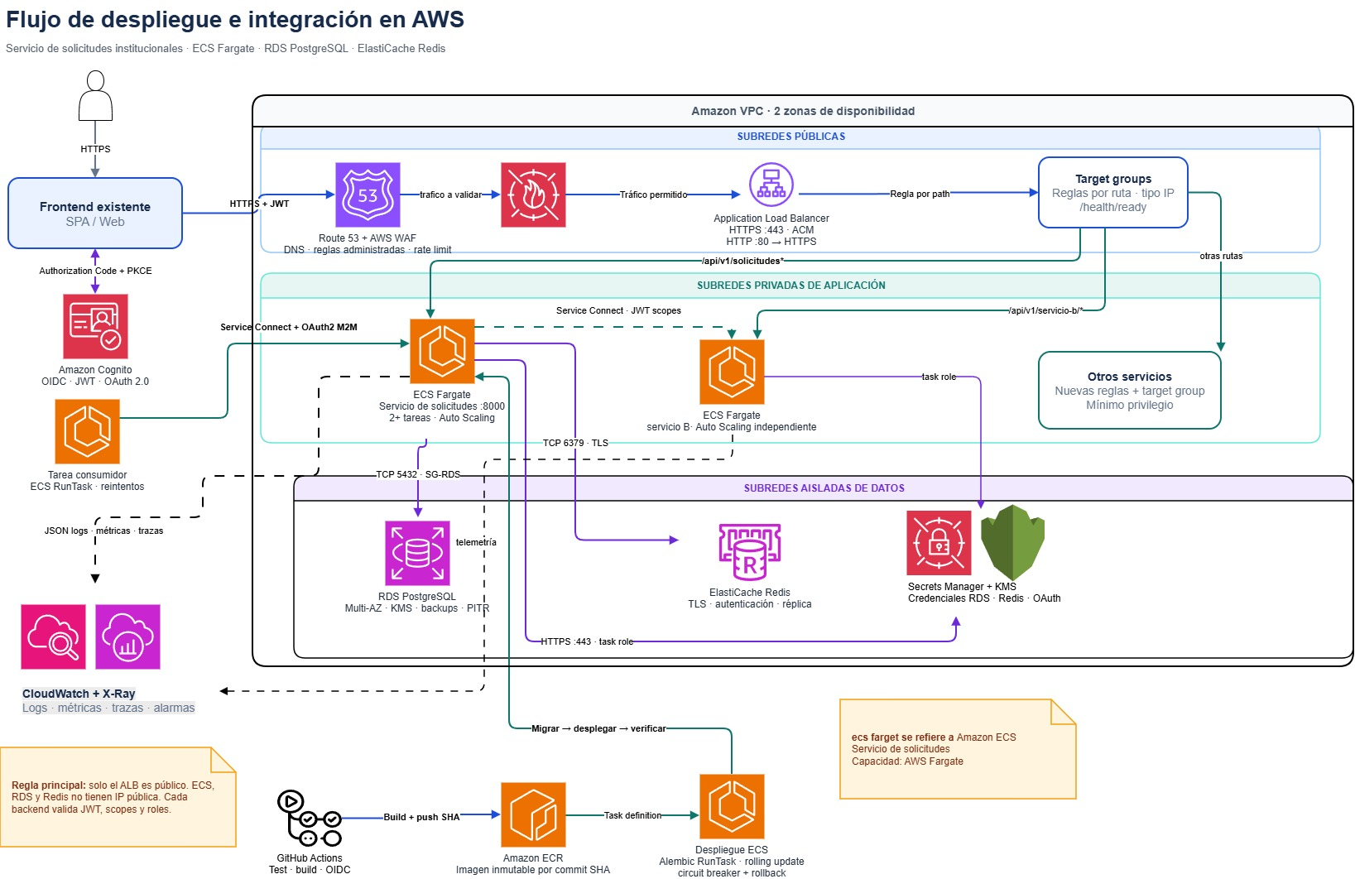

5. Secretos, logs, métricas y trazabilidad
Las credenciales de RDS, Redis y OAuth se almacenan en AWS Secrets Manager, cifradas con KMS e inyectadas por referencia en la task definition; nunca se incluyen en GitHub ni en la imagen. La aplicación escribirá JSON a stdout y el driver awslogs lo centralizará en CloudWatch Logs con retención y cifrado. Se conservará X-Request-ID entre frontend, ALB, consumidor y servicios; OpenTelemetry enviará trazas a X-Ray. Container Insights y CloudWatch medirán CPU, memoria, latencia, 4xx/5xx, targets no saludables, conexiones/almacenamiento de RDS y evictions de Redis. Las alarmas enviarán notificaciones por SNS.

6. Escalabilidad y disponibilidad
- ECS mantiene al menos dos tareas y escala por CPU objetivo (60 %), memoria (70 %) y RequestCountPerTarget; cada servicio define mínimos y máximos propios.
- ALB distribuye solo hacia targets sanos. El contenedor usa /health como liveness y el target group /health/ready para comprobar API + PostgreSQL.
- RDS Multi-AZ, backups automáticos y recuperación a un punto en el tiempo protegen la fuente de verdad. Si las conexiones crecen, se añade RDS Proxy.
- ElastiCache replica entre AZ y puede reconstruirse porque sigue siendo una optimización fail-open; PostgreSQL conserva la verdad del negocio.

7. CI/CD, migraciones y reversión
Etapa | Acción y control
Validar | GitHub Actions ejecuta lint y pytest. Mediante OIDC asume un rol temporal de despliegue; no usa access keys permanentes.
Construir | Build multi-stage, análisis de vulnerabilidades y push a ECR con etiqueta inmutable igual al commit SHA.
Migrar | Una tarea ECS única ejecuta alembic upgrade head antes de actualizar el servicio. Las migraciones siguen expand-contract y son compatibles con la versión anterior.
Desplegar | Rolling update con mínimo saludable 100 %, máximo 200 % y deployment circuit breaker. Alarmas detienen y revierten si aumentan 5xx, latencia o targets no sanos.
Revertir | ECS reactiva la task definition previa y su imagen ECR inmutable. Cambios críticos pueden evolucionar a blue/green o canary con dos target groups.

8. Implementación y ambientes
La infraestructura se define con Terraform, CDK o CloudFormation y se promueve por dev, staging y producción con parámetros separados. Los servicios nuevos reutilizan la VPC, el ALB, Cognito, WAF y observabilidad, pero conservan repositorio ECR, task role, task definition, target group, alarmas y reglas de acceso independientes. Así el crecimiento no obliga a exponer contenedores ni compartir privilegios.

